108年度拍賣《北大贓》
拍賣編號：【1】
103保1493﹝103大保31﹞(以現場實物為準)
電腦主機5台含鍵盤、滑鼠、螢幕(1台)
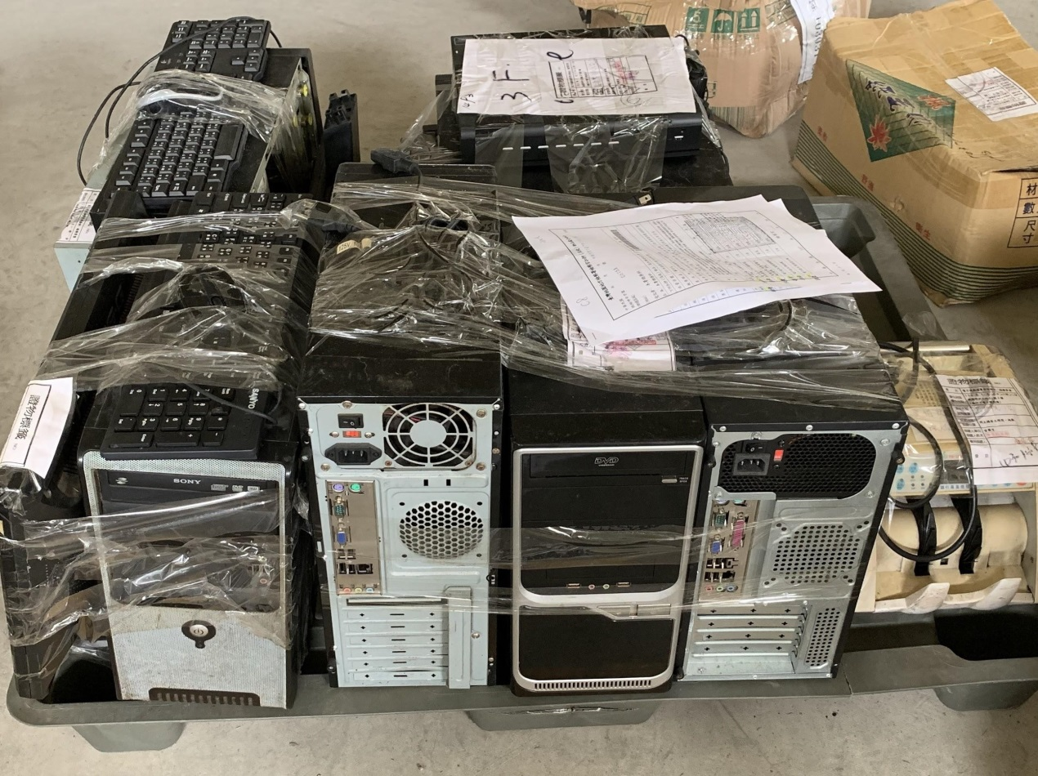
監視器鏡頭45支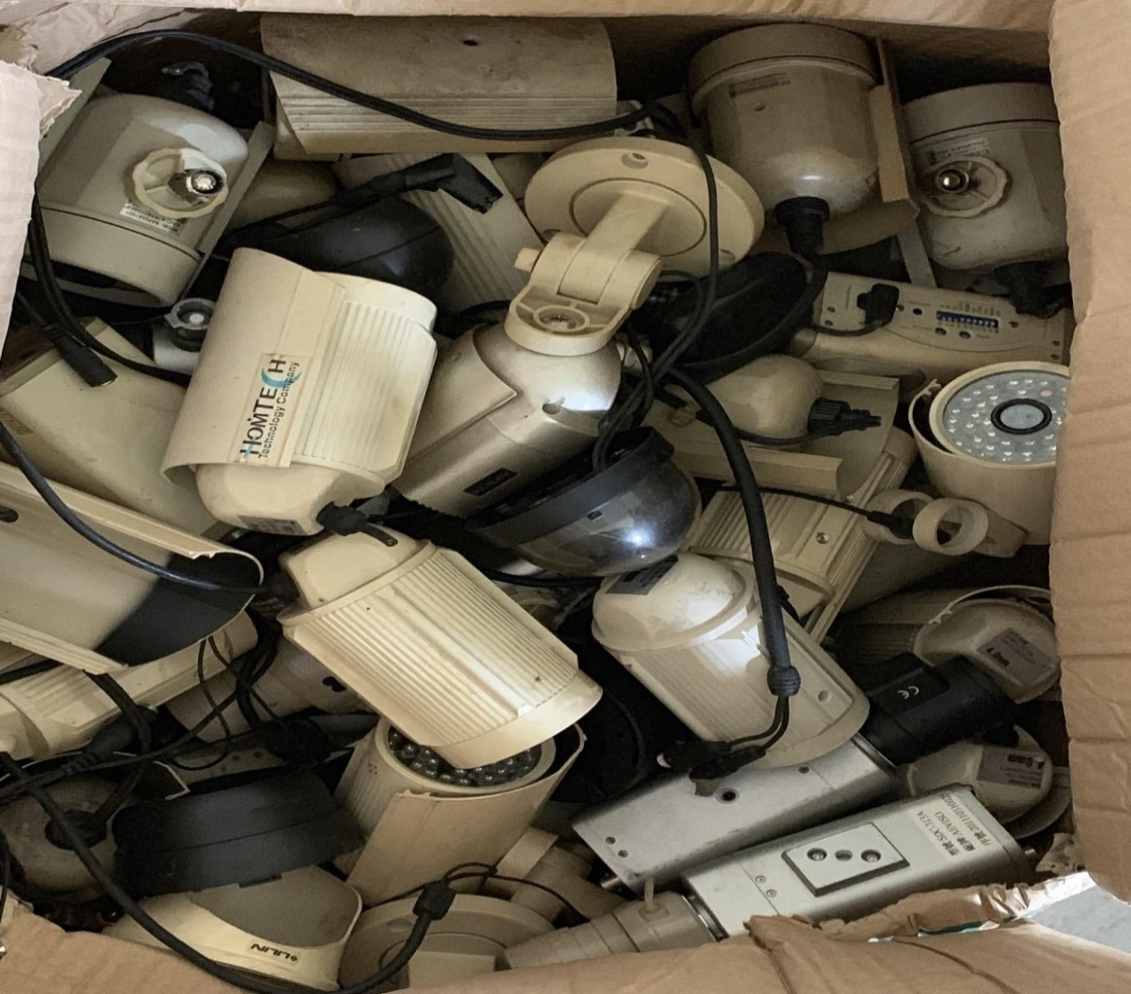
-1-
點鈔機1台
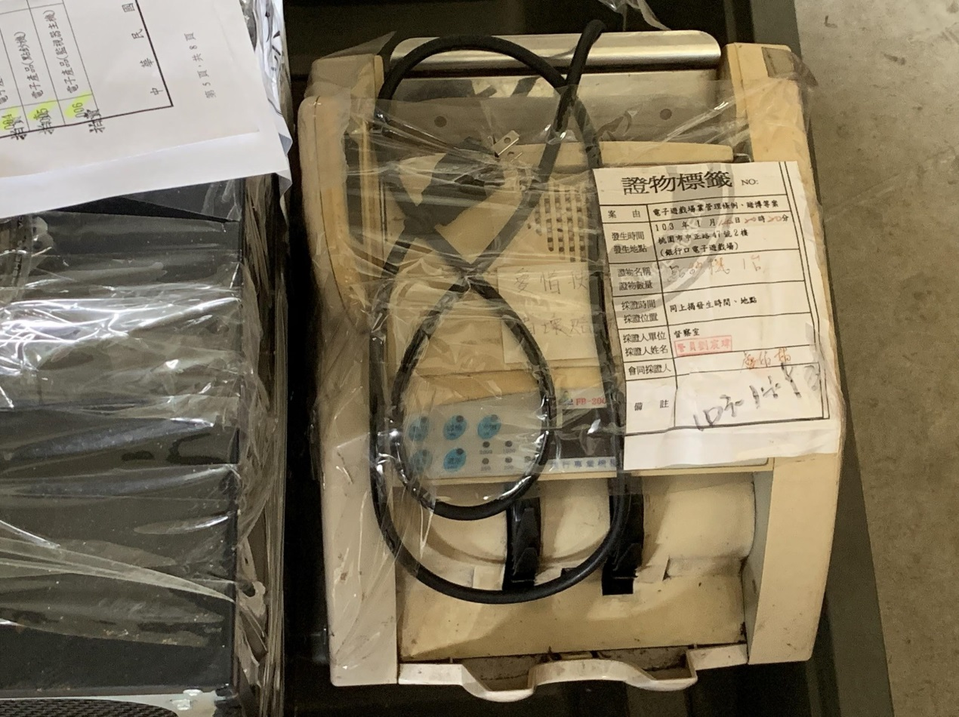

監視主機5台、監視器螢幕1台
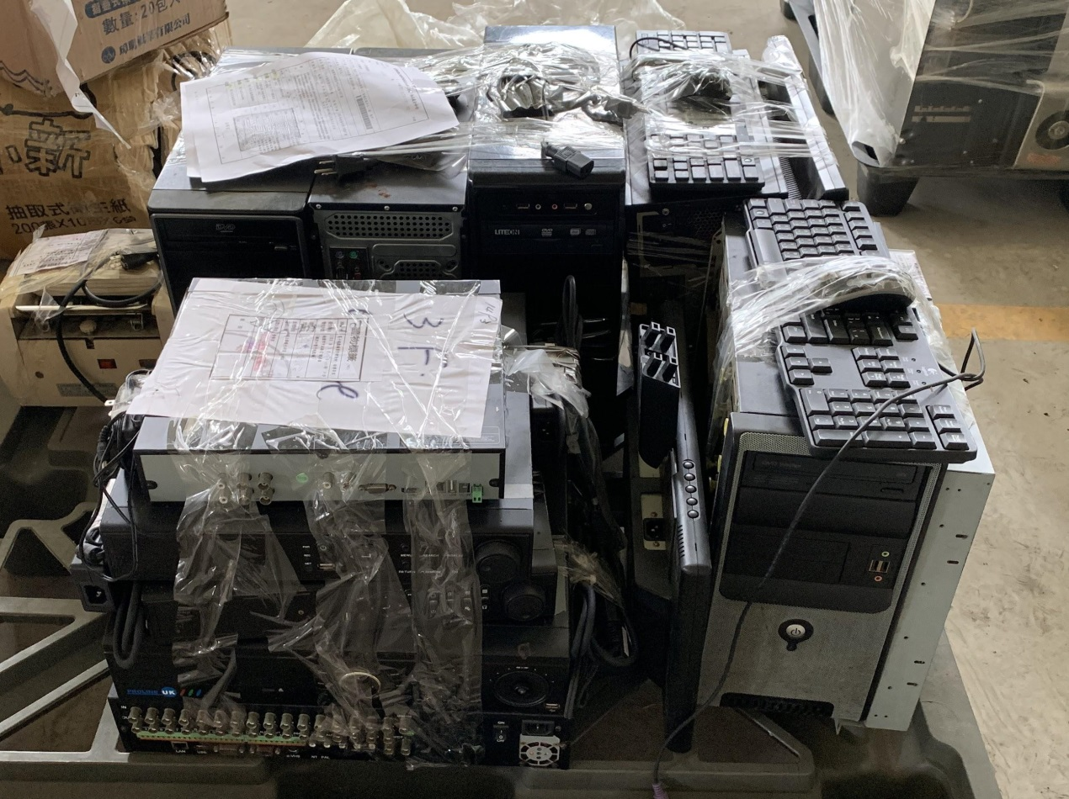
-2-
拍賣編號：【1】
104保1677﹝102大保103﹞(以現場實物為準)
銬箱1個、加熱器2個
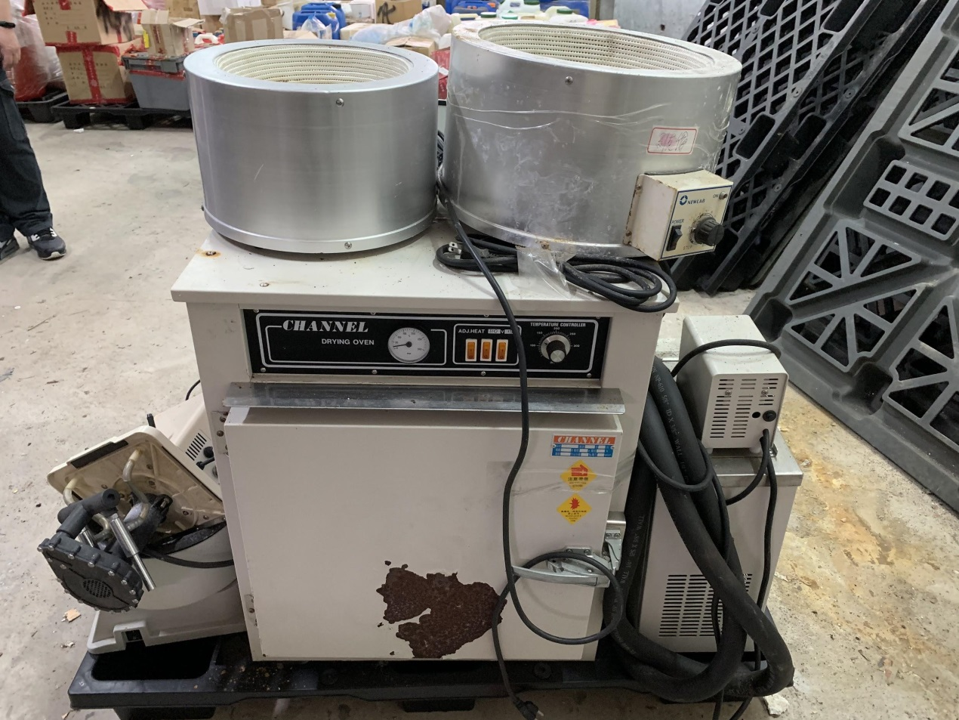

空氣清淨機1台
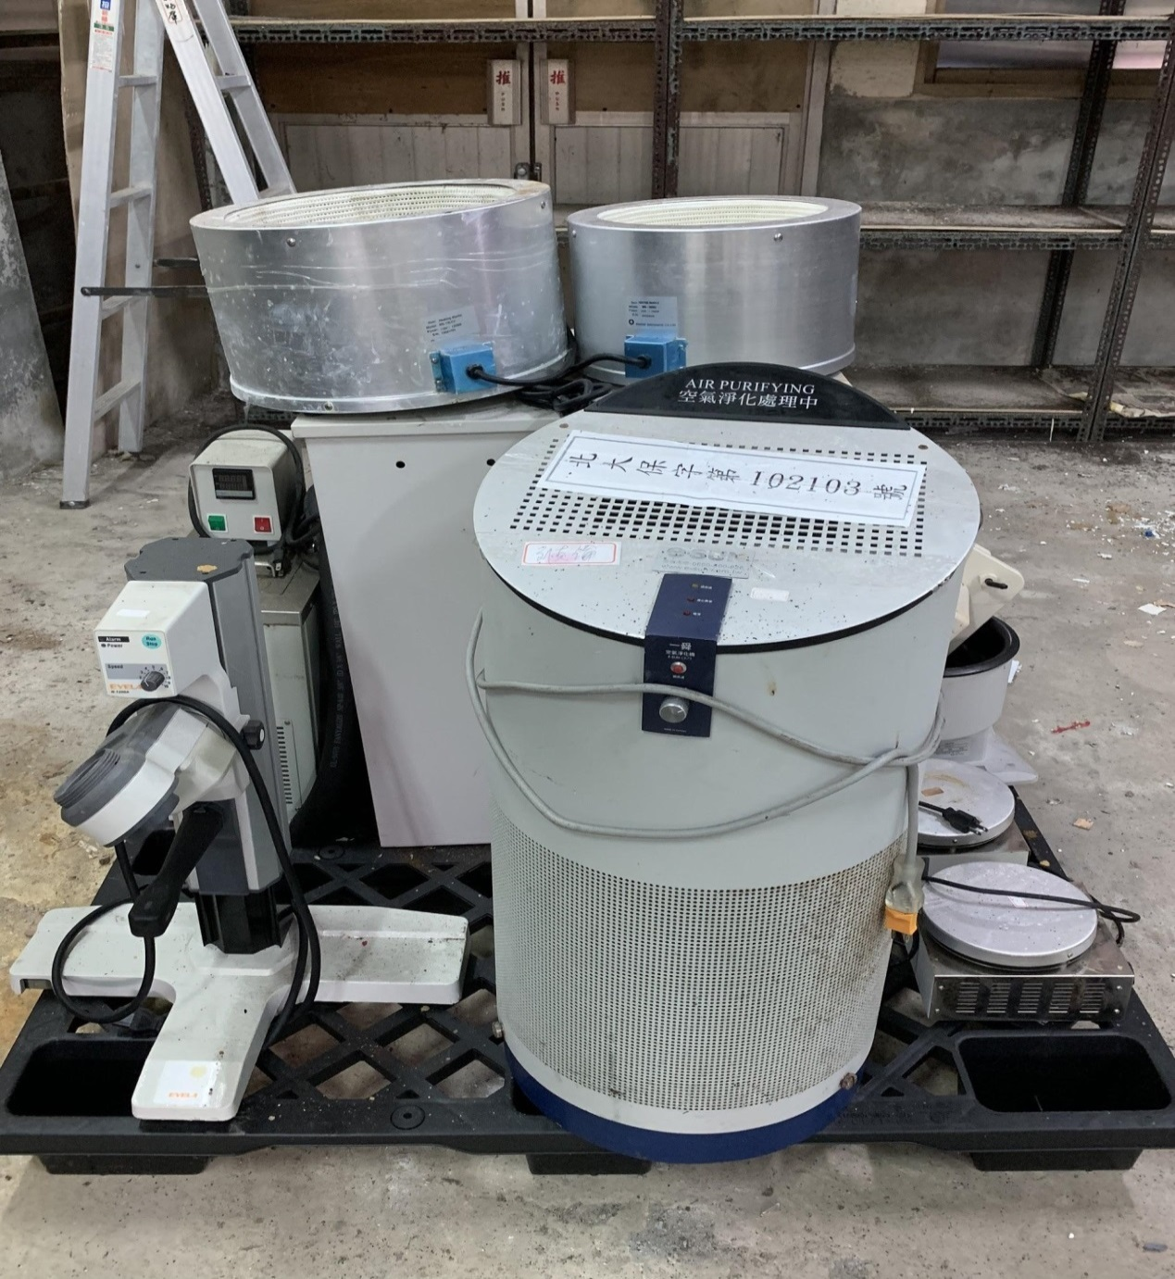
-3-
拍賣編號：【1】
107保管6254﹝107大保90﹞(以現場實物為準)
洗桶機2台
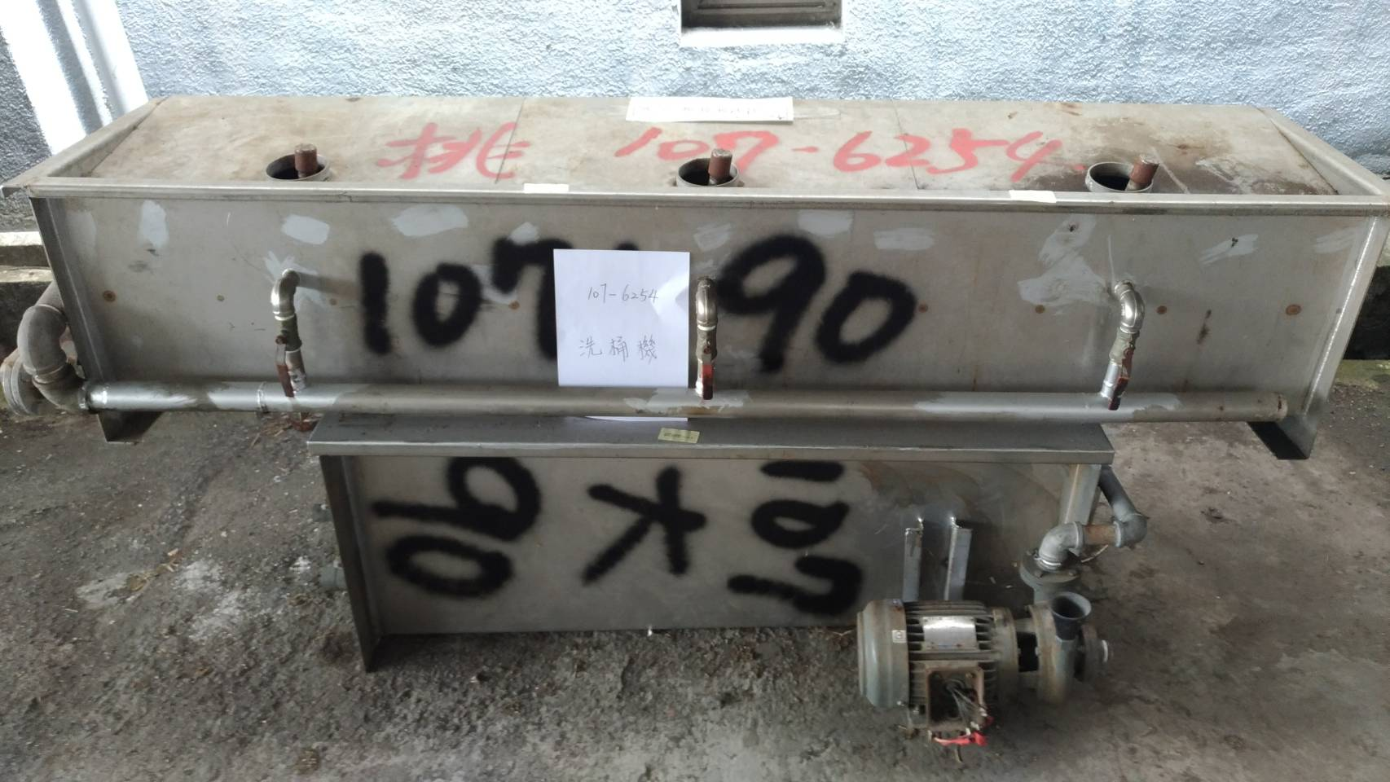

拍賣編號：【2】
106保7907﹝106大保120﹞(以現場實物為準)
MINI E.N.T UNIT醫療器材1組
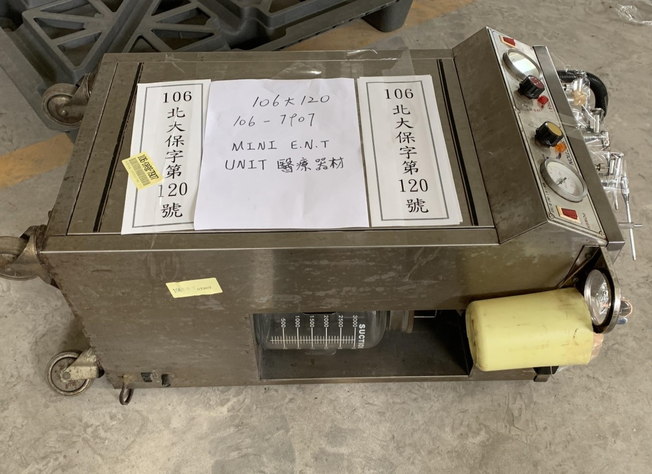
-4-
拍賣編號：【2】
106保管8471﹝103大保111﹞(以現場實物為準)
乙炔氧氣筒共2瓶(1組)
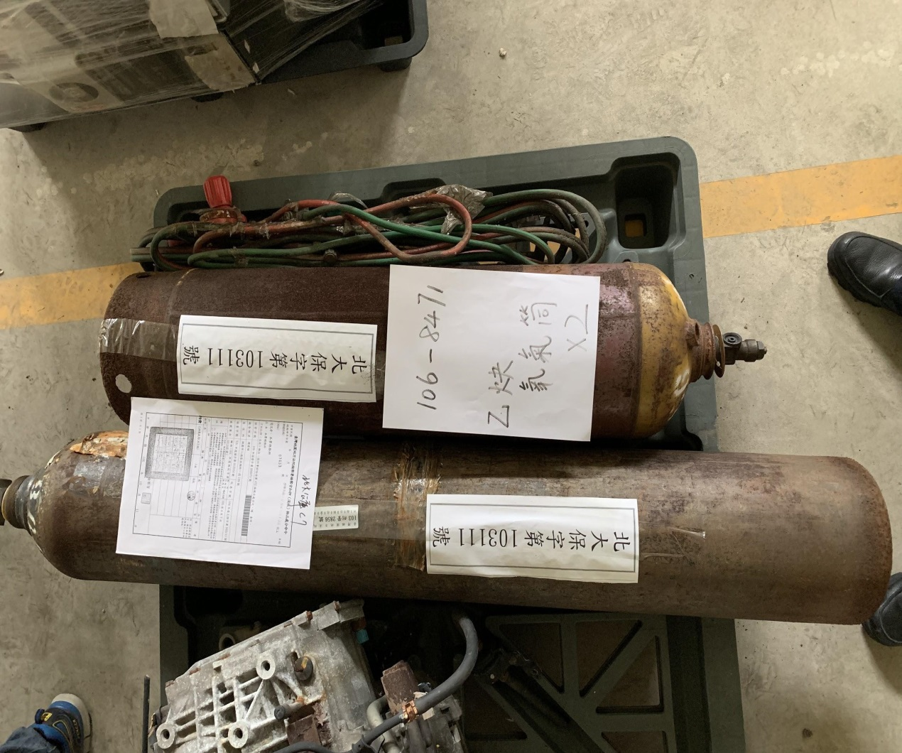
拍賣編號： 【2】
107保管944﹝107大保12﹞(以現場實物為準)
車牌改裝工具空壓機、噴漆等1組
車輛拆卸工具板手、砂輪機、電銲機等1組
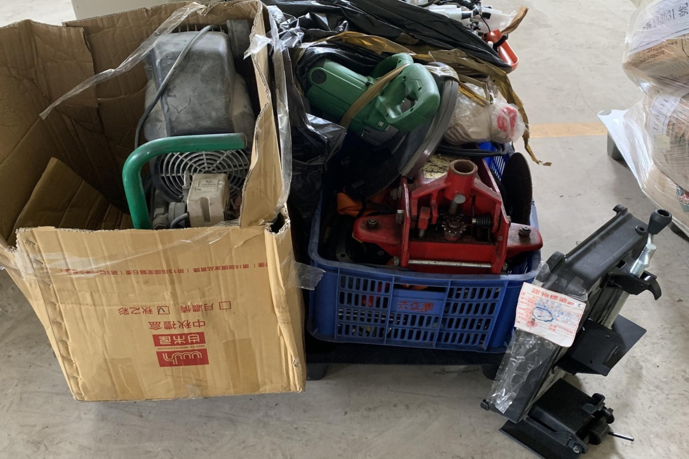
-5-
鋁圈5個、輪胎10個
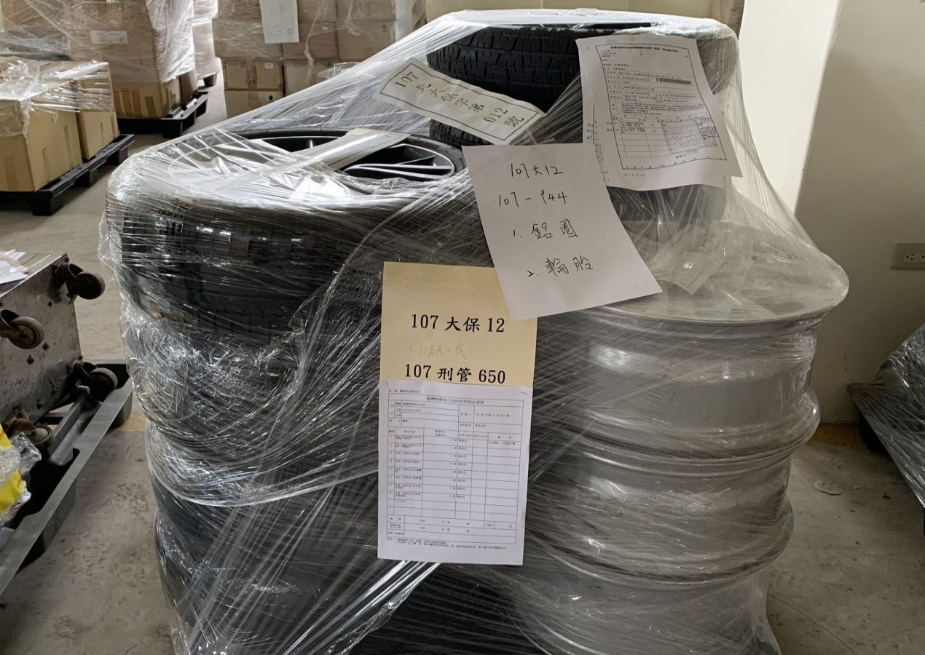

氧乙炔切割器1組
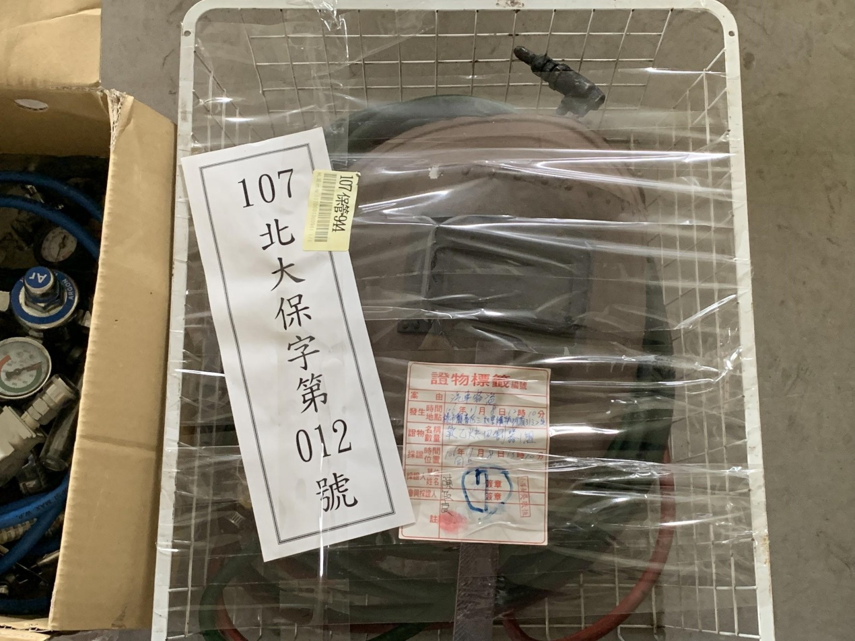
-6-
汽車零件電線組1箱
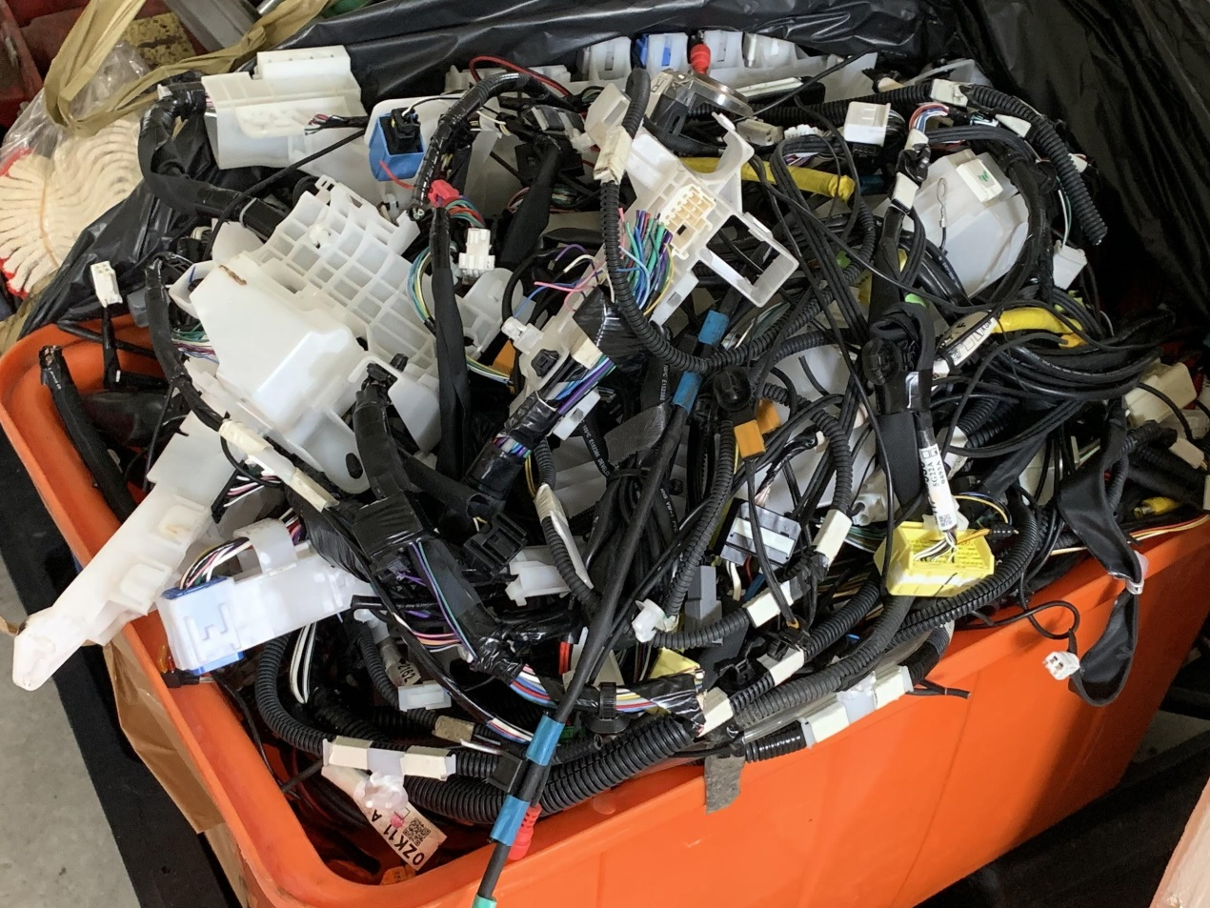

拍賣編號：【2】
107保管8759﹝107大保136﹞(以現場實物為準)
幫浦1台、蛇管6條
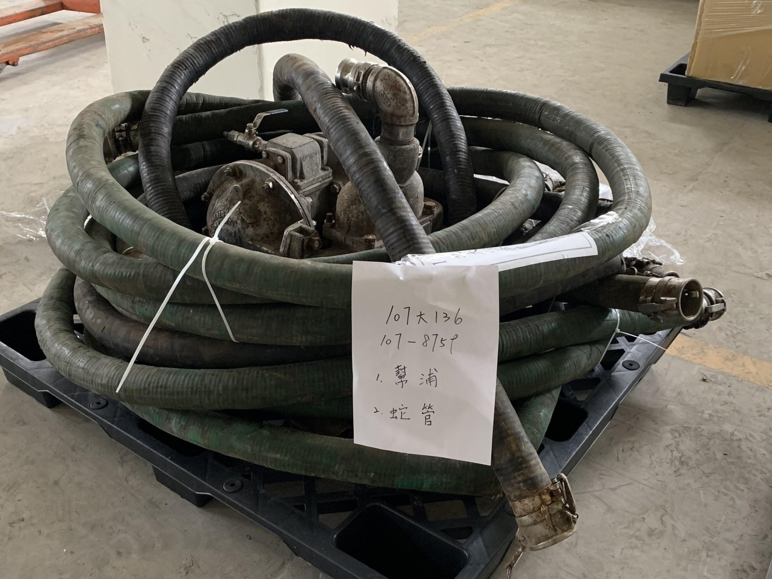
-7-
拍賣編號：【3】
106保2939﹝106大保49﹞(以現場實物為準)
汽車RAX-0810(1台)含鑰匙1支。
右側車門鈑金凹陷、左大燈燈殼破裂。【註銷牌照】
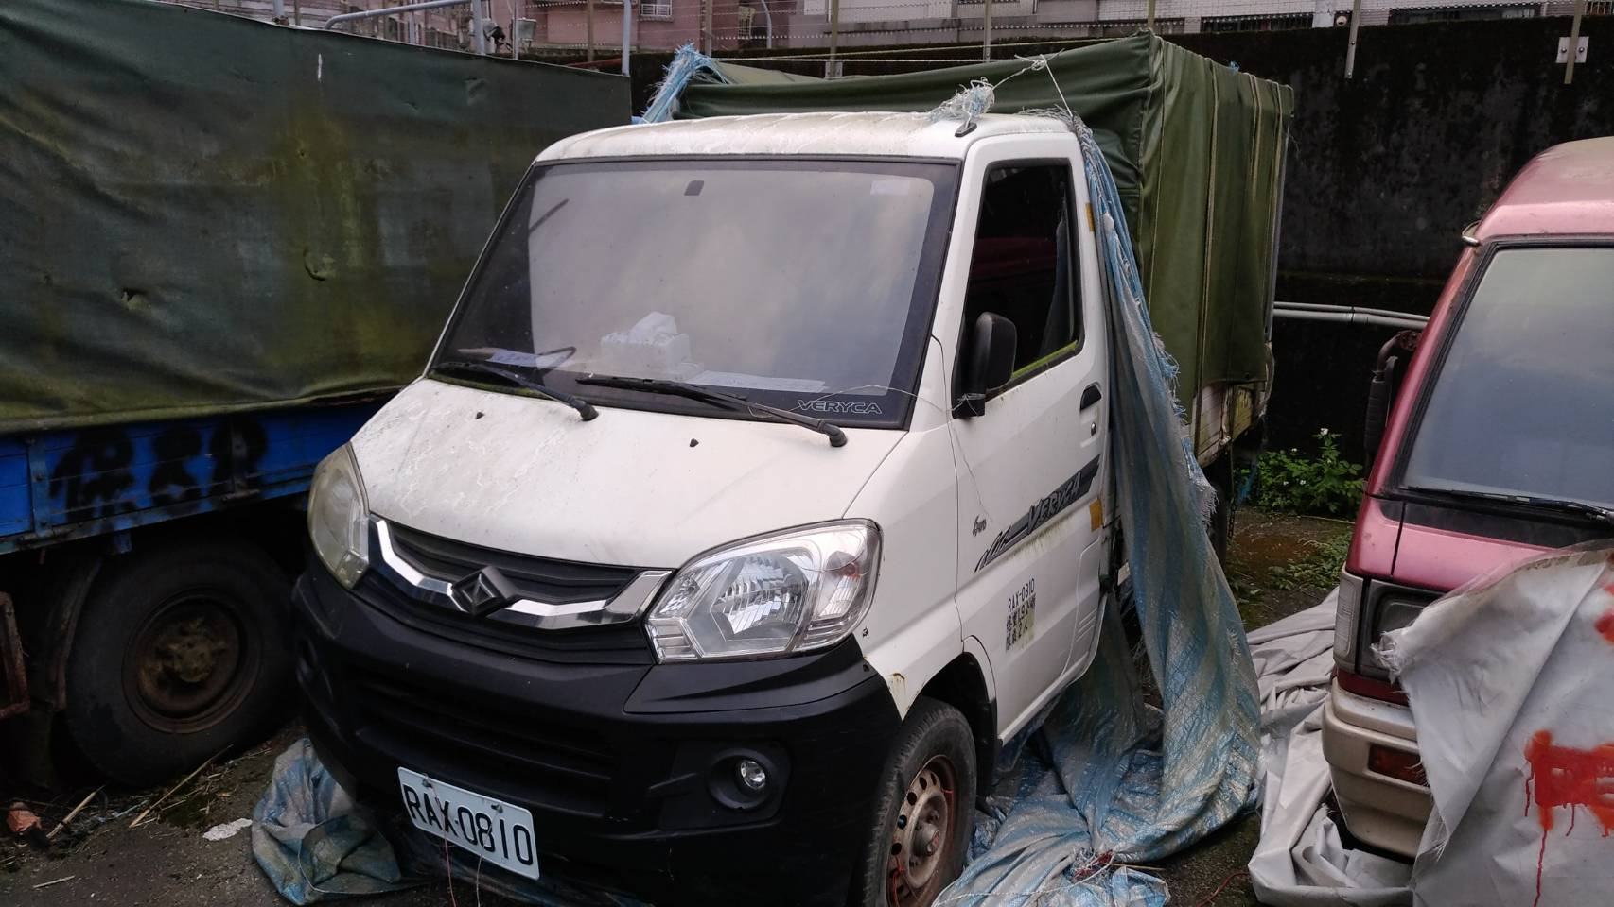

拍賣編號：【4】
106保4303﹝106大保74﹞(以現場實物為準)
汽車黑色三菱轎車-3413-N8(1台)含鑰匙及備胎【無積欠稅費】
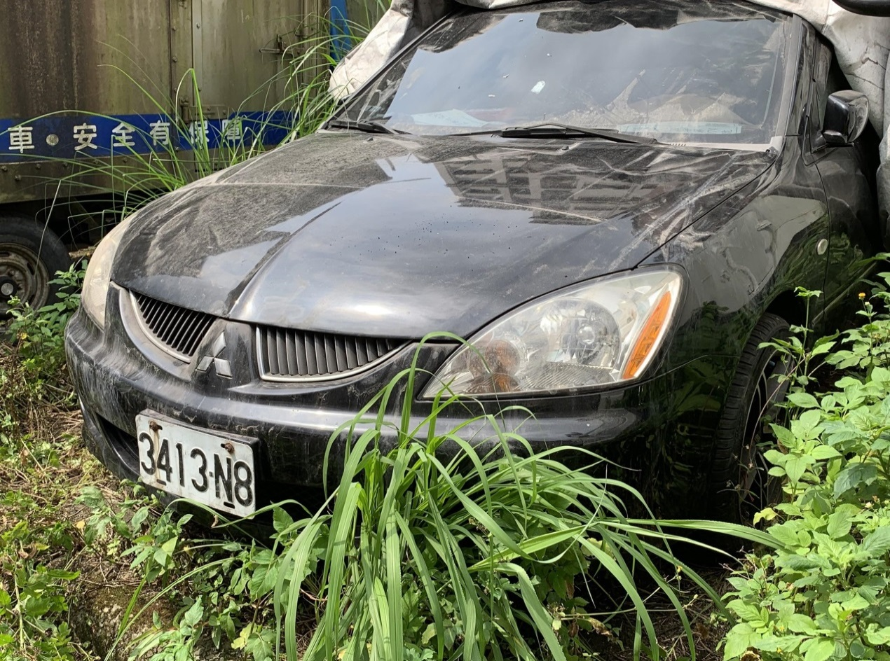
-8-
STOVE FOR USE瓦斯爐(菜底)1個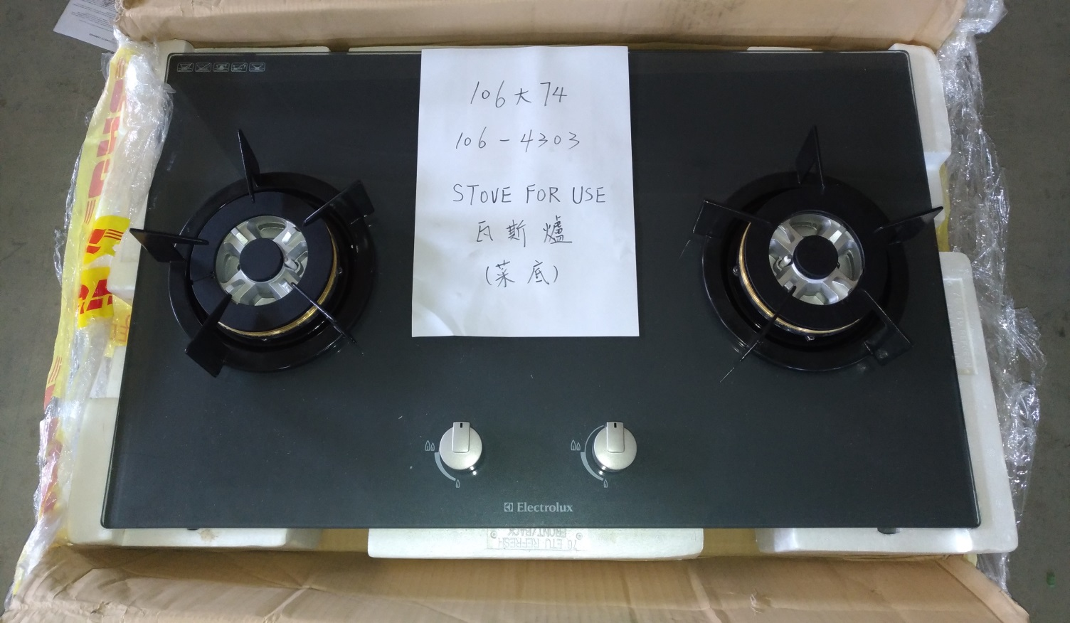

拍賣編號：【5】
106保4603﹝106大保76﹞(以現場實物為準)
汽車2435-UY號自小客貨車(1台)含鑰匙2支、無備胎。
【牌照註銷，檢驗後可重領牌】
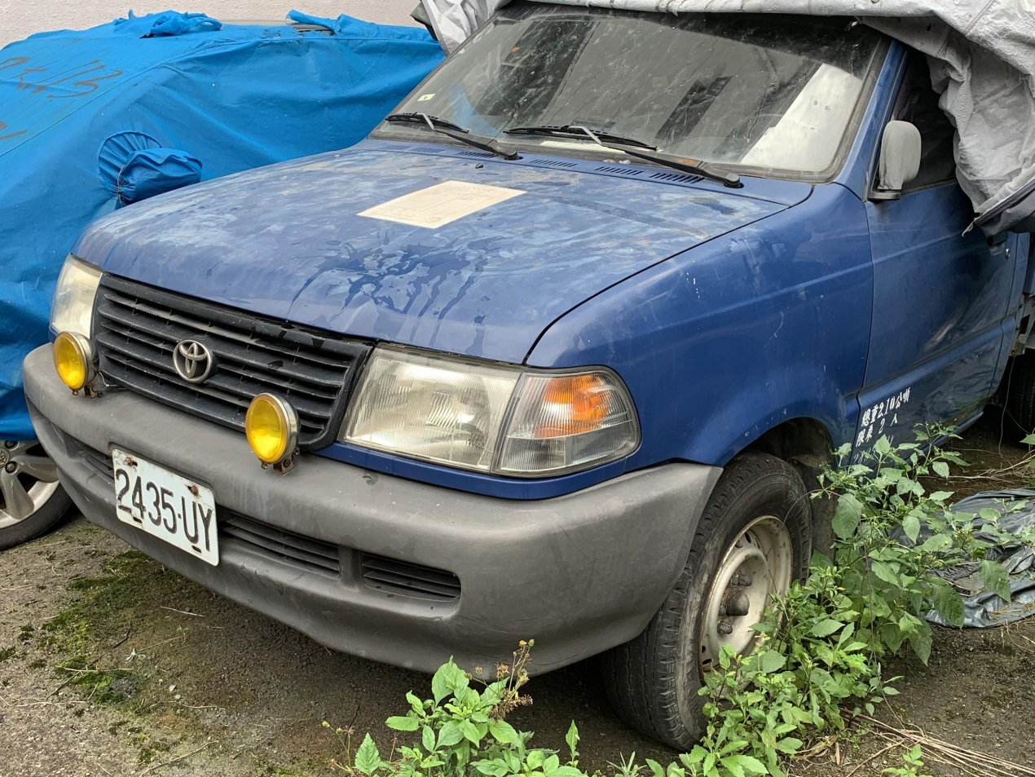
-9-
拍賣編號：【6】
107保管6701﹝107大保102﹞(以現場實物為準)
汽車N3-2153自小客車(1台)，有備胎含鑰匙1把。【欠燃料費9600元】
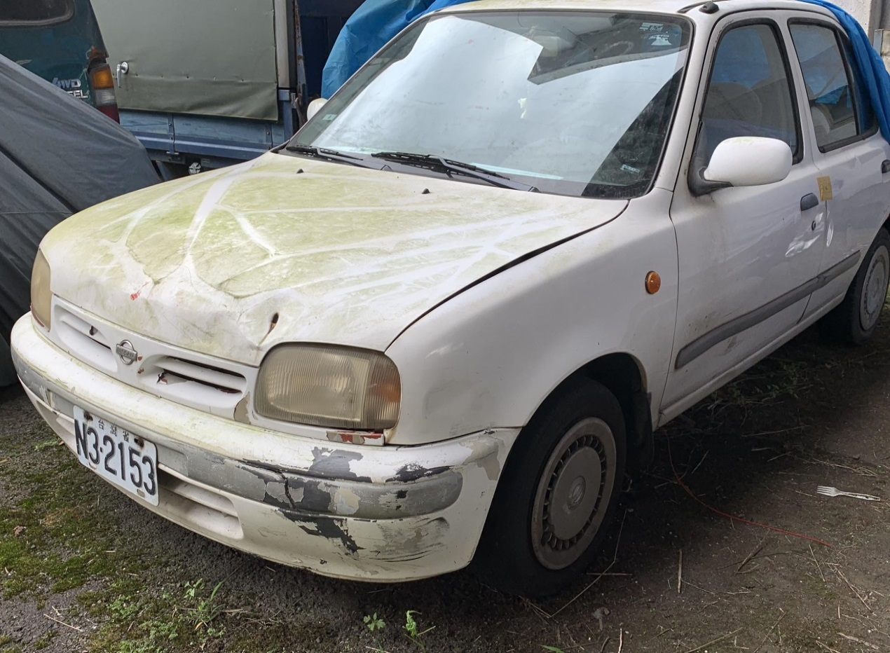

拍賣編號：【7】
107保管7403﹝107大保119﹞(以現場實物為準)
汽車AAD-0382號自小客車(1台)，含鑰匙及備胎。【牌照逾檢註銷】
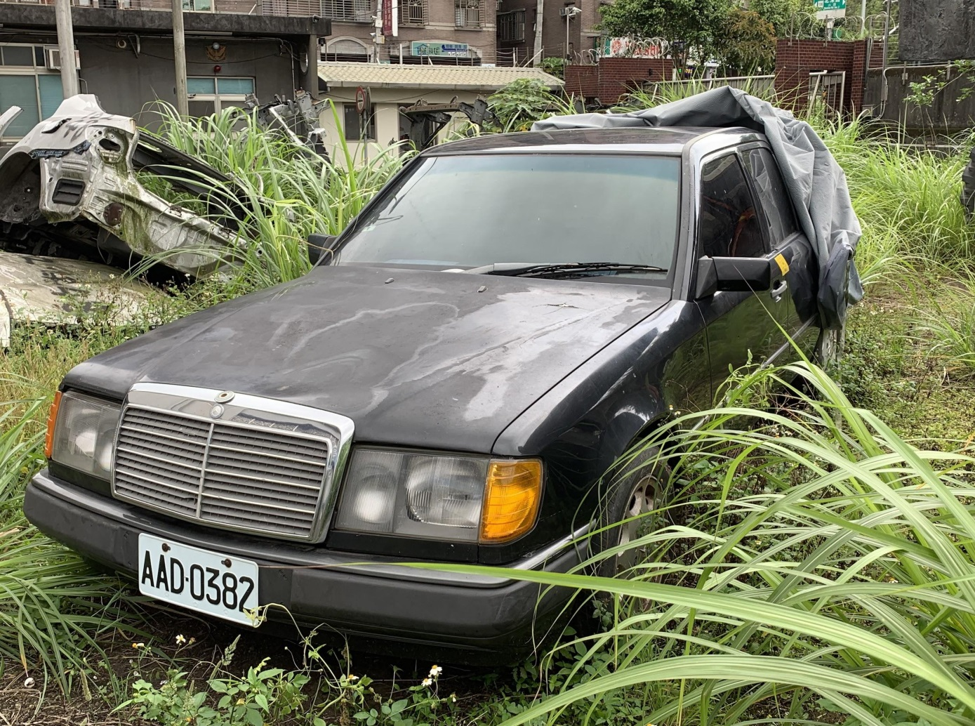
-10-
拍賣編號：【8】
107保管7403﹝107大保119﹞(以現場實物為準)
三陽汽車AH-8981號(1台)，藍色無備胎、含鑰匙1把。
【牌照逾檢註銷，欠汽燃費、違費共3073元】
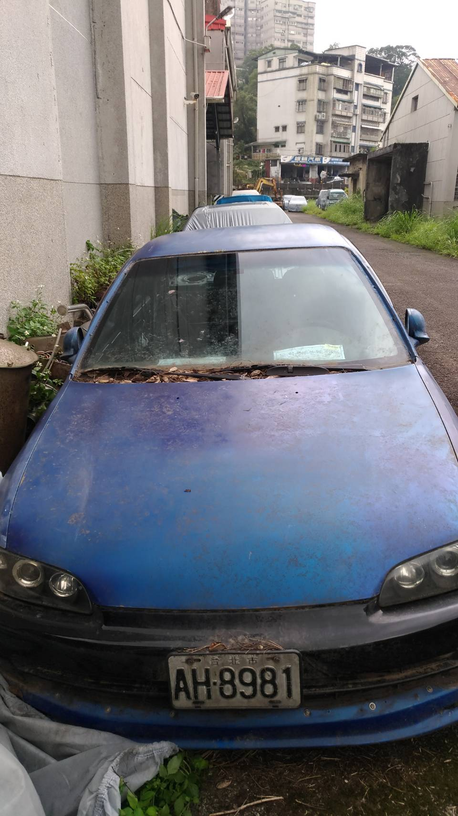

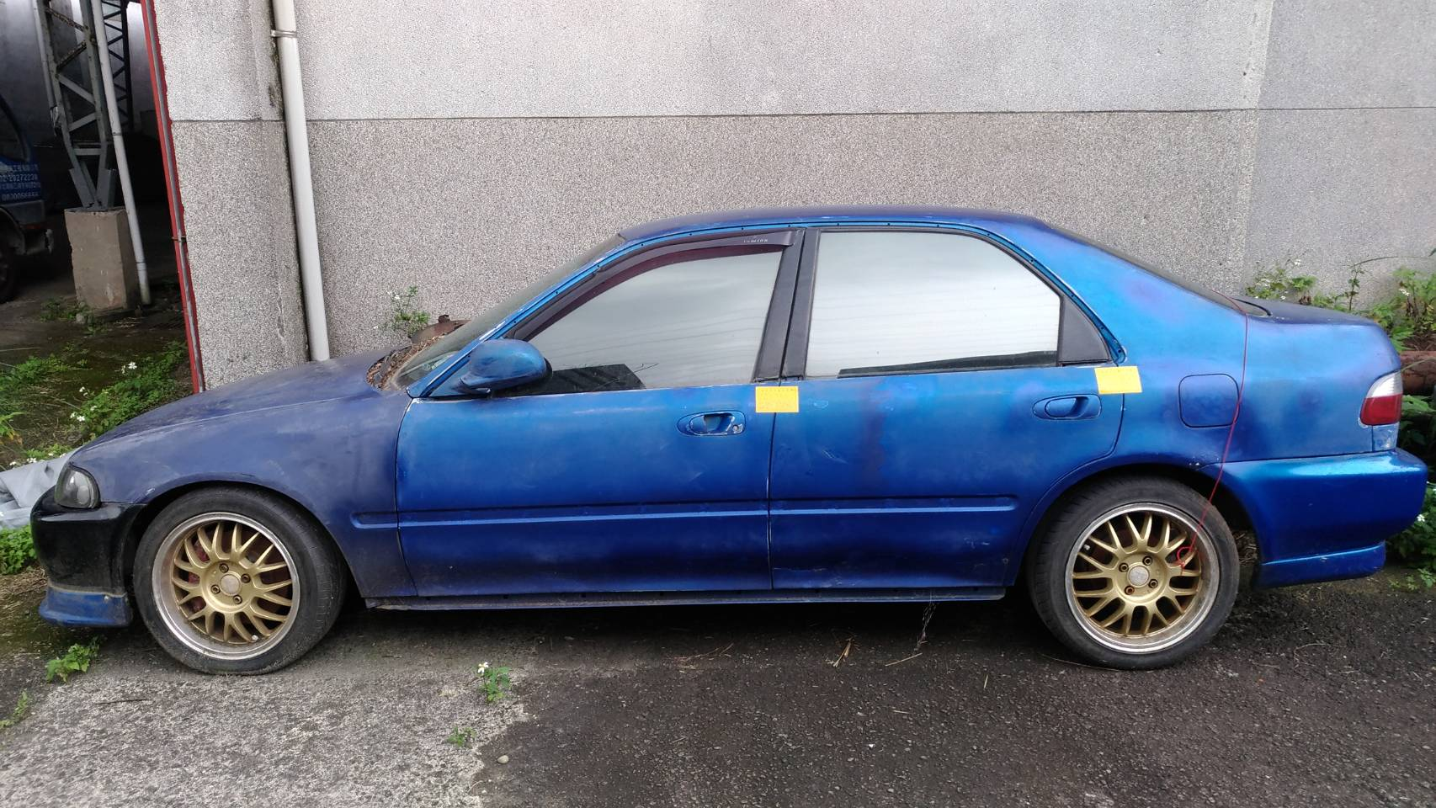
-11-

